HELLO EVERYONE! IT’S EASTER TIME!
WITAJCIE! TO CZAS WIELAKNOCY! 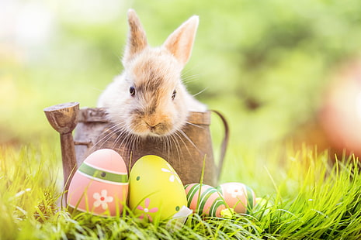
LET’S SING A SONG – ZAŚPIEWAJMY PIOSENKĘ:
https://youtu.be/hb9tt7LiYrc
DRAW AN EASTER BUNNY – NARYSUJ ŚWIĄTECZNEGO KRÓLICZKA:
https://youtu.be/9NbSiRE0kTc
ZOBACZ JAK PEPPA PIG SZUKA CZEKOLADOWYCH JAJEK Z PRZYJACIÓŁMI:
https://youtu.be/IS_LQNCleio

